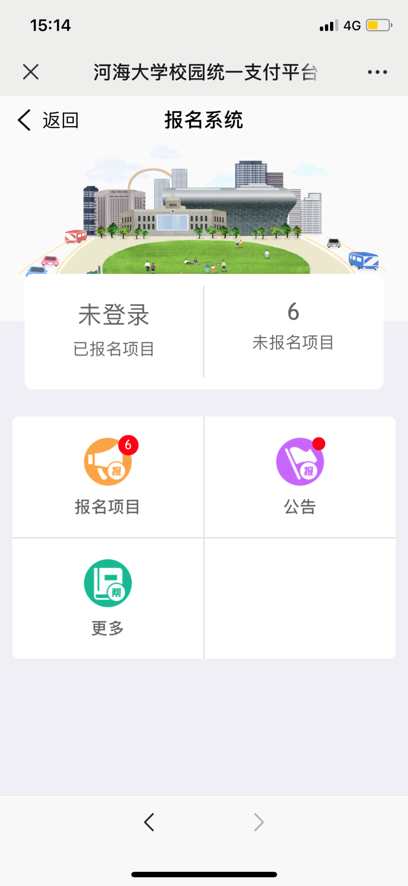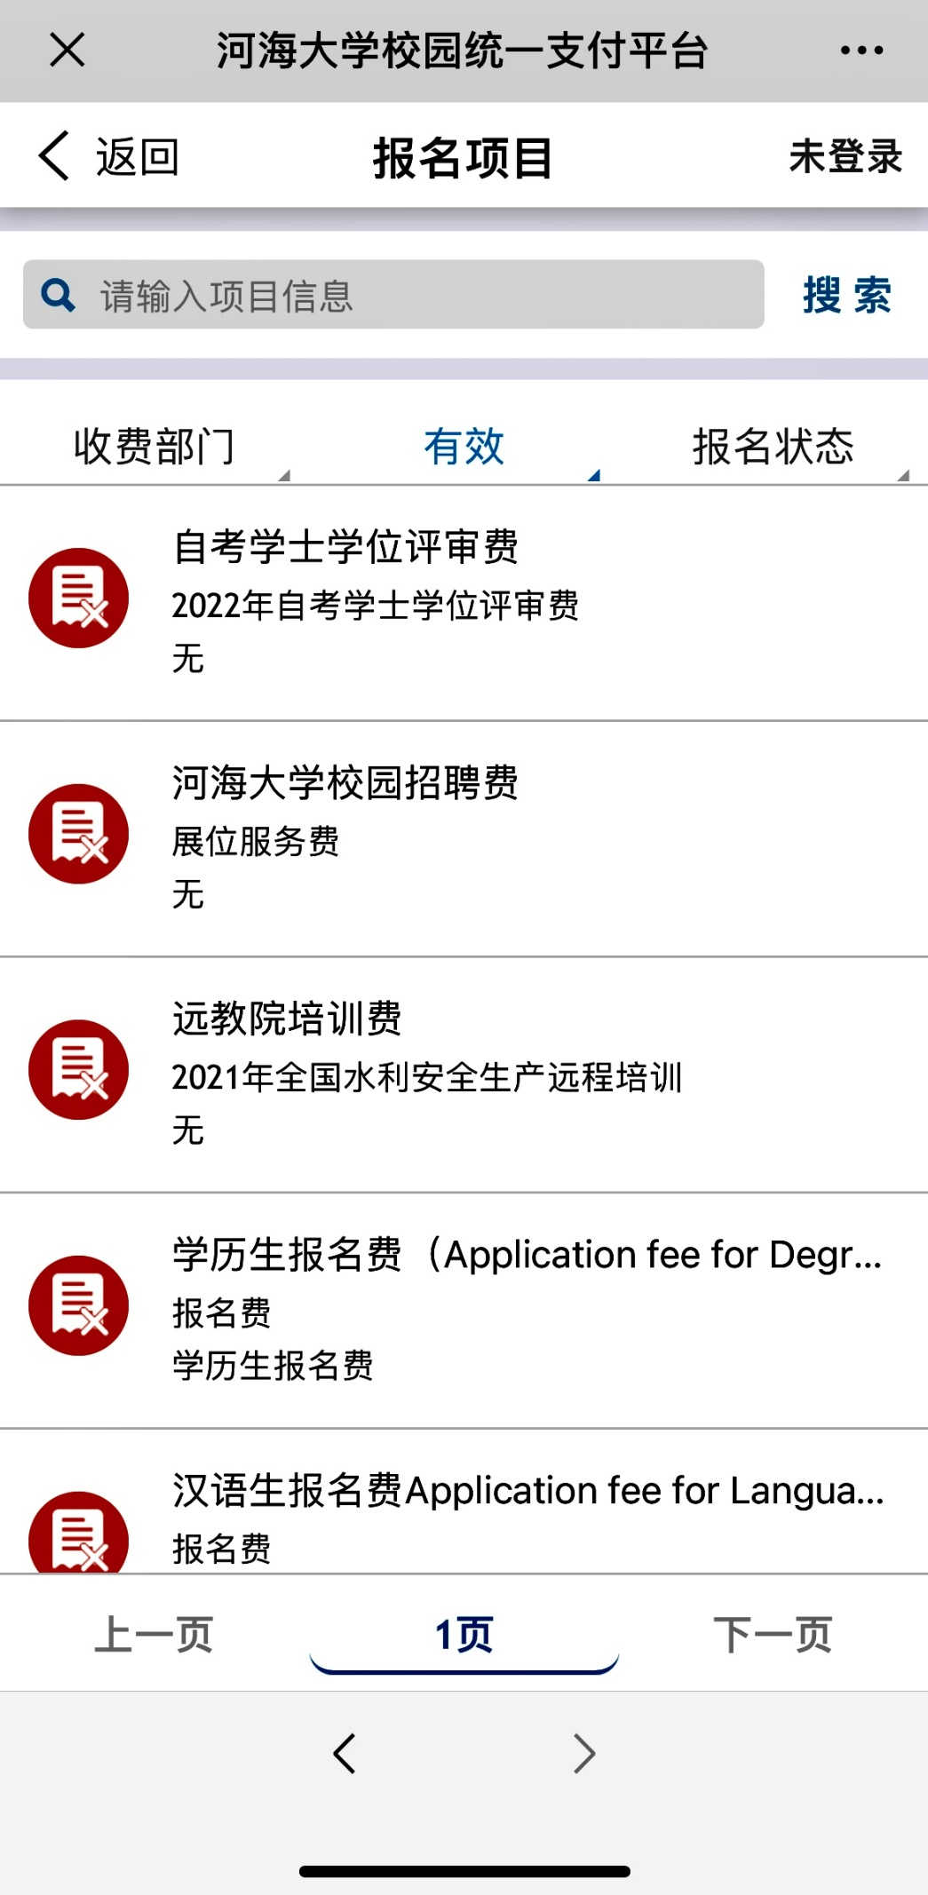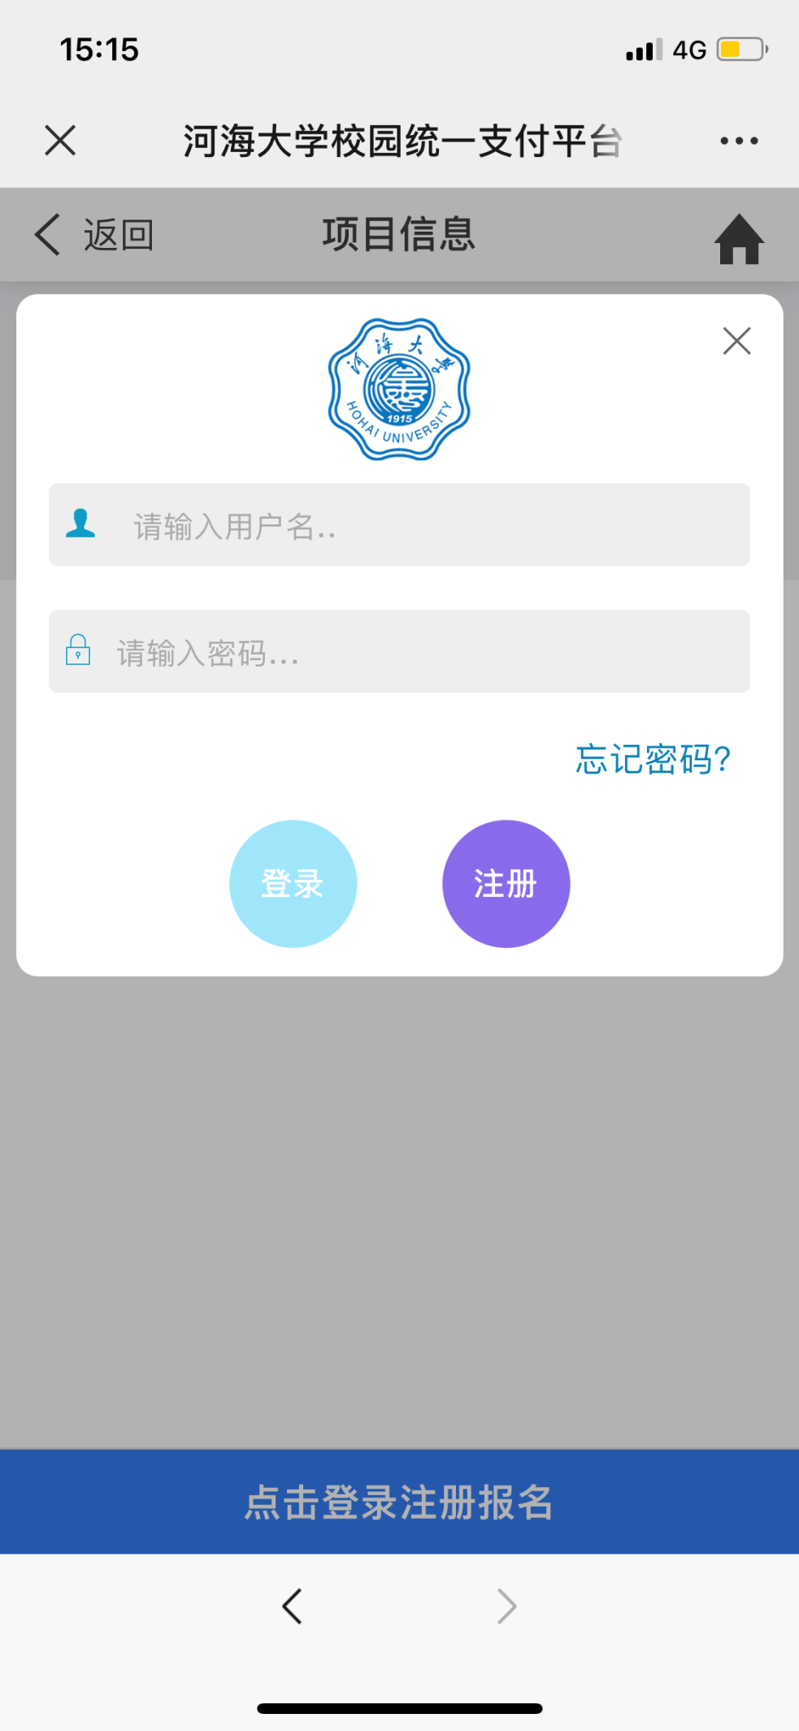
步骤一:
点击左上角
报名系统
步骤二:
点击左侧
报名项目
步骤三:
选择报名项目
进入项目后
点击登录注册报名

步骤四:
点击右下角
注册
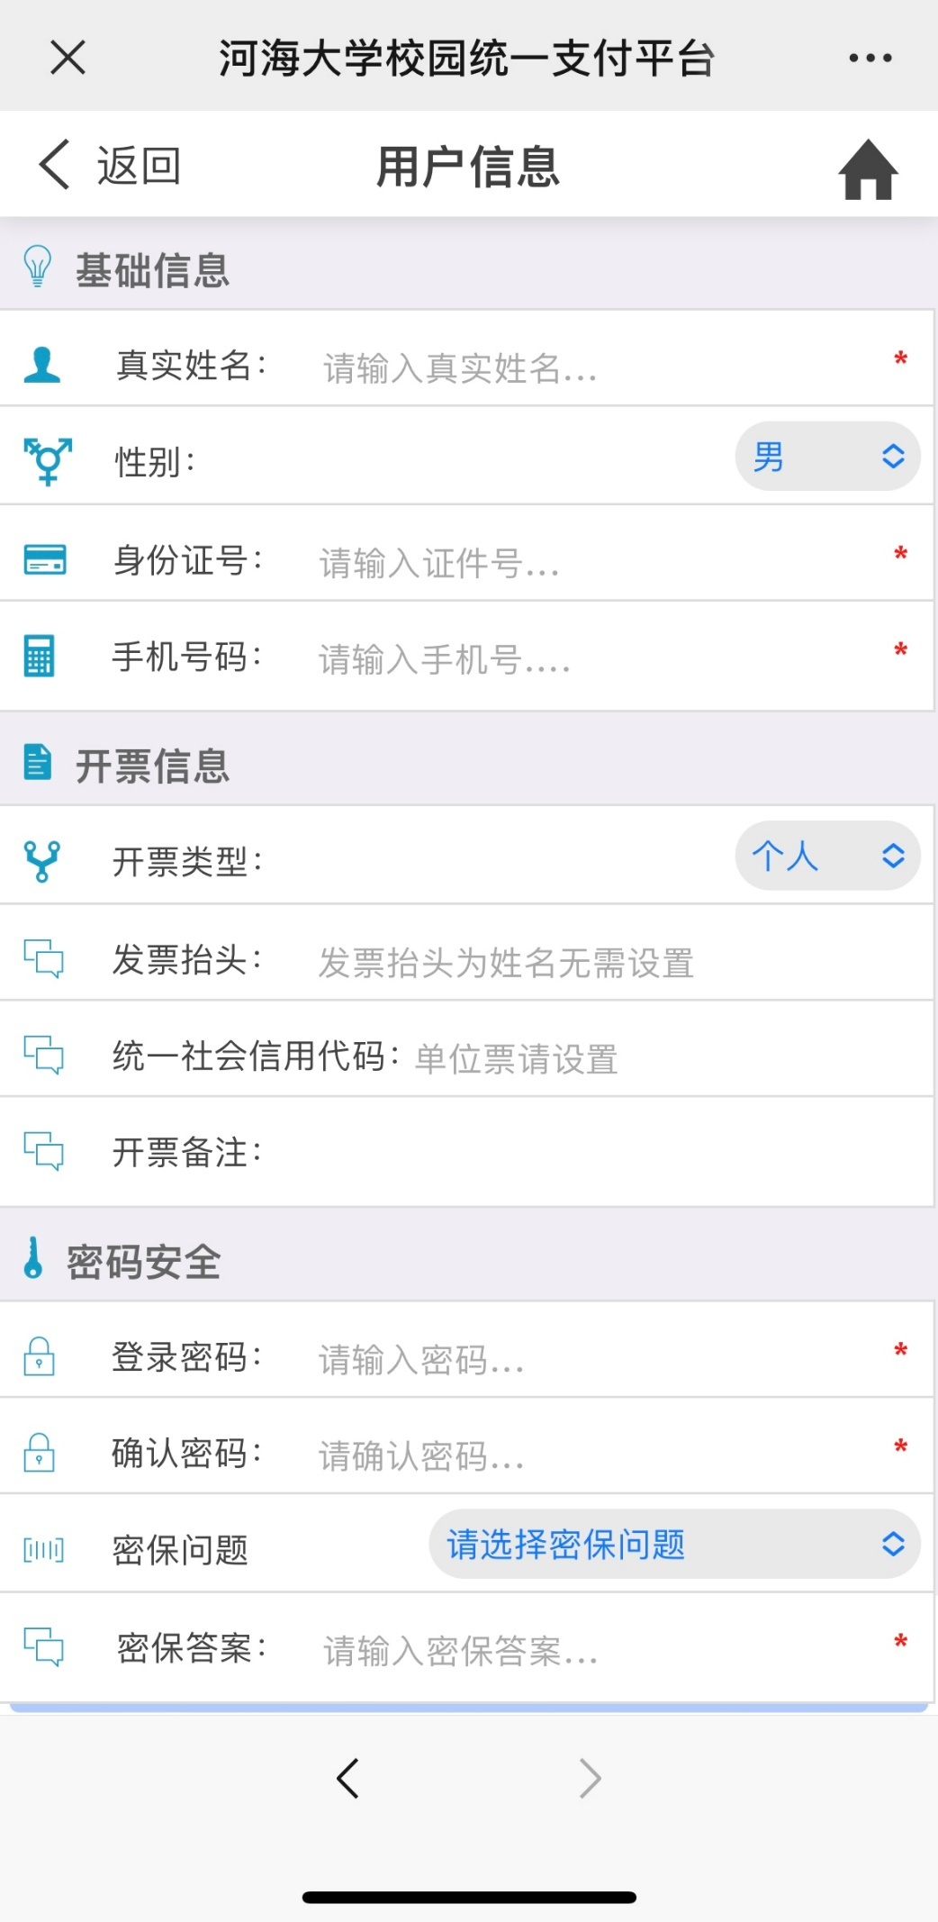
步骤五:
输入个人信息,开票信息，点击下一步

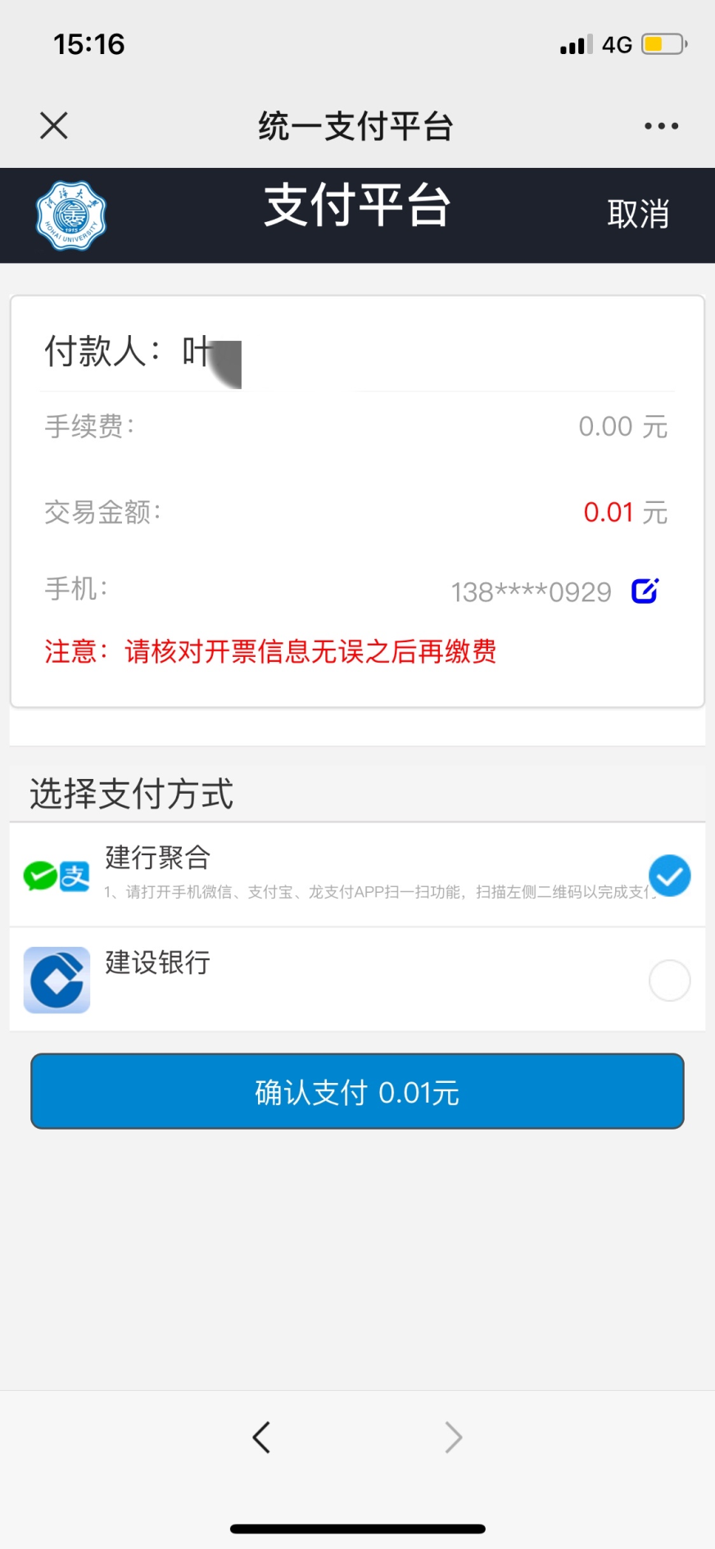
步骤八:
核对付款人姓名
选择支付方式
确认支付

